

ACTIVIDAD
LOS TRES IMPERIOS DE LA EDAD MEDIA

Observe atentamente el siguiente mapa y realice las actividades que se señalan a continuación.
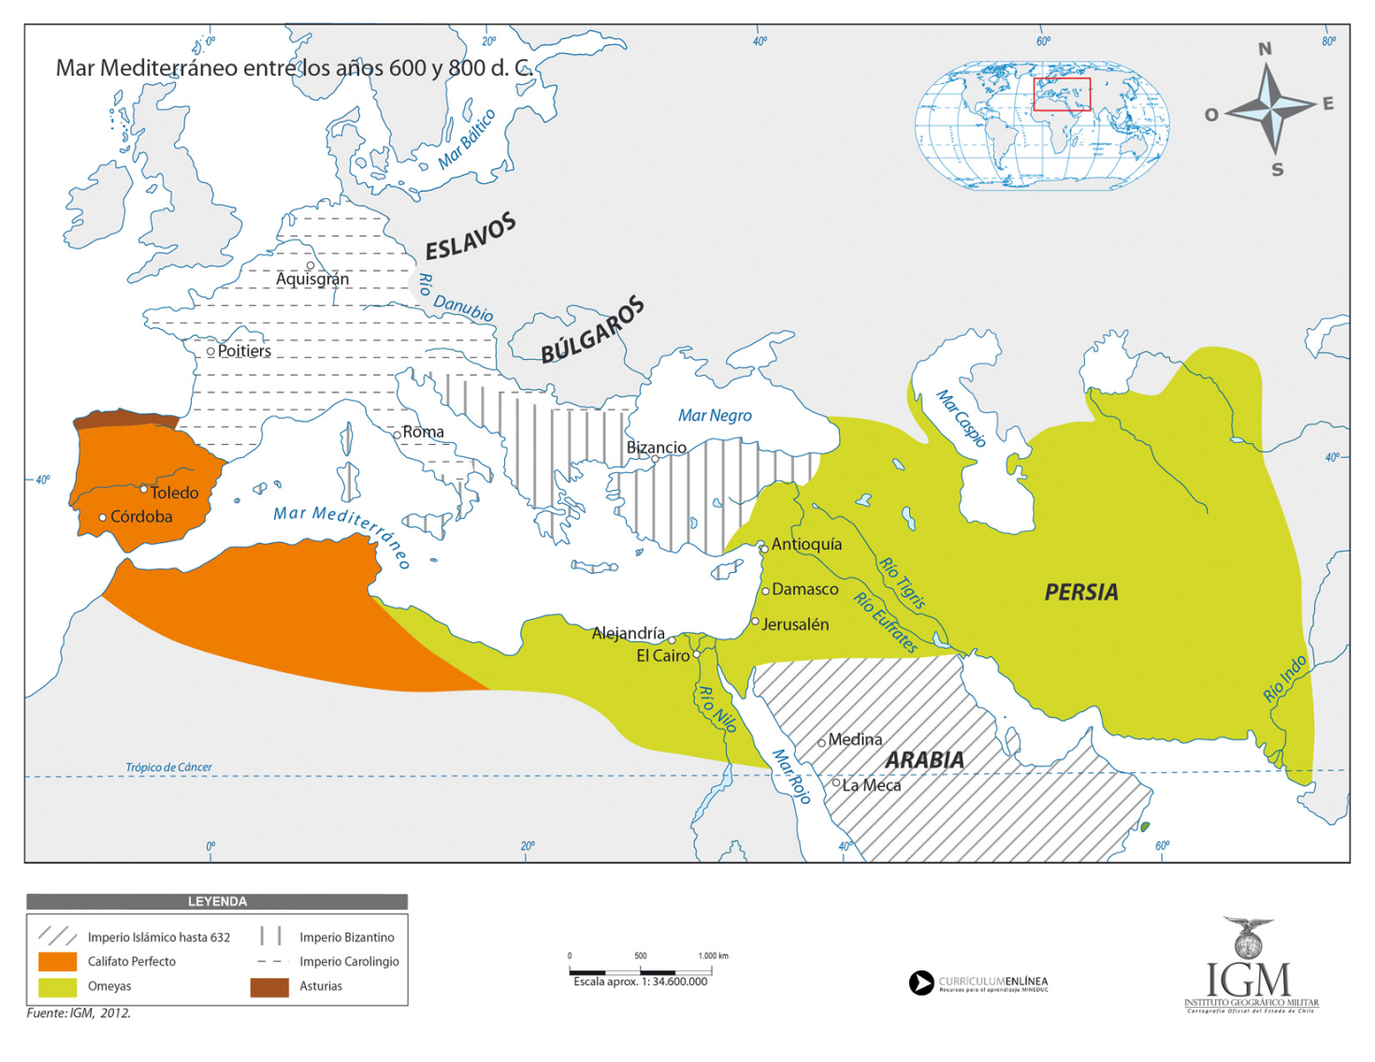

- Nombre los imperios que aparecen representados en el mapa.

- ¿Cuál de ellos tuvo una mayor extensión territorial?

- A este mapa también se le puede nombrar titular como el de “Los tres imperio” ¿Por qué cree que es así? Fundamente su respuesta.

- ¿Qué diferencia se puede establecer entre un imperio y un reino?

- De acuerdo a la información de su texto y sus conocimientos, ¿qué forma de gobierno caracterizó a estos imperios?

Elaborado por: Nelly Musalem C

